

JACKSON WANG

JACKSON WANG ANUNCIA MAGICMAN 2 WORLD TOUR 2026–2027 CON FECHAS EN NORTEAMÉRICA Y LATINOAMÉRICA

20 de abril – Palacio de los Deportes

Preventa Banamex: 16 de diciembre
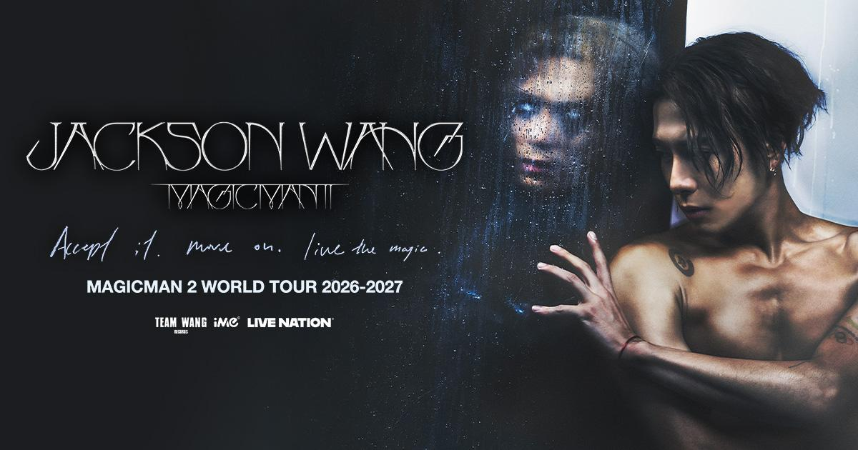
La estrella global Jackson Wang ha anunciado 10 nuevas fechas en Norteamérica y Latinoamérica para su MAGICMAN 2 WORLD TOUR 2026–2027. Promovida por iMe y Live Nation, la gira comenzará el martes 31 de marzo en Los Ángeles, CA, en el Kia Forum, con presentaciones adicionales en Oakland, Vancouver, Brooklyn, Ciudad de México, Río de Janeiro y más, antes de concluir el martes 28 de abril en Santiago, CL, en el Movistar Arena.
El MAGICMAN 2 WORLD TOUR es la segunda gira global en solitario de Wang, que se construye sobre el éxito de su debut MAGIC MAN WORLD TOUR, el cual abarcó 24 ciudades en cuatro continentes y consolidó su estatus como un poderoso acto internacional en vivo. La nueva gira comenzó en octubre pasado con una serie de shows en Asia.
La gira respalda el más reciente álbum de Wang, MAGICMAN 2, lanzado el 18 de julio de 2025. Con este proyecto, Wang se convirtió en el primer artista chino en lograr dos álbumes consecutivos en el Top 15 de Billboard. El álbum también debutó en el Top 10 de álbumes en EE. UU. en Spotify y alcanzó el Top 5 en múltiples listas de ventas de Billboard, subrayando su creciente impacto global.

BOLETOS
Asegura tus boletos durante la Preventa Banamex el 16 de diciembre, o en la venta general que se liberará el 17 de diciembre a través de Ticketmaster o en la taquilla del recinto.

FECHAS DE JACKSON WANG ‘MAGICMAN 2 WORLD TOUR 2026–2027’:

- Mar 31 — Los Ángeles, CA — Kia Forum
- Abr 2 — Oakland, CA — Oakland Arena
- Abr 5 — Vancouver, BC — Doug Mitchell Thunderbird Sports Centre
- Abr 8 — Rosemont, IL — Allstate Arena
- Abr 10 — Brooklyn, NY — Barclays Center
- Abr 12 — Toronto, ON — Coca-Cola Coliseum
- Abr 20 — Ciudad de México, MX — Palacio de los Deportes
- Abr 23 — São Paulo, BR — Suhai Music Hall
- Abr 25 — Río de Janeiro, BR — Farmasi Arena
- Abr 28 — Santiago, CL — Movistar Arena

SOBRE JACKSON WANG
El ascenso de Jackson Wang como icono global continúa acelerándose en la música, la moda y la cultura.
Su más reciente álbum, MAGICMAN 2, lanzado en 2025, lo convirtió en el primer artista chino en lograr dos álbumes consecutivos en el Top 15 de Billboard. El disco también ingresó al Top 10 de álbumes en EE. UU. en Spotify y se ubicó en el Top 5 en múltiples listas de ventas de Billboard.
MAGICMAN 2 se presenta como su proyecto más personal y ambicioso hasta la fecha. Escrito y producido completamente por Jackson, las letras del álbum provienen directamente de sus propios diarios, ofreciendo una mirada cruda y sin filtros a sus experiencias con el caos, la sanación y la autoaceptación. El proyecto refleja su evolución como artista y narrador, consolidando su reputación por la autenticidad y la toma de riesgos creativos.
Su impacto se extiende mucho más allá de los lanzamientos musicales. El MAGICMAN WORLD TOUR (2023) se agotó globalmente, y su presentación en Coachella 2023 hizo historia como la primera de un artista chino en aparecer tres veces en el festival, con su set siendo tendencia mundial en el puesto #1. En plataformas, ha acumulado más de 100 millones de seguidores, convirtiéndose en el artista chino más seguido en Instagram. Su influencia cultural también abarca la moda, donde recientemente fue nombrado Director Creativo para Nike y Jordan, y embajador global de Louis Vuitton, Cartier y Hennessy.
El MAGICMAN 2 WORLD TOUR ha comenzado oficialmente, recibiendo gran aceptación en Tailandia, Macao (China), Malasia, Filipinas y Japón. Con su habilidad única para conectar música, moda y la cultura juvenil global, Jackson Wang continúa redefiniendo lo que significa ser un verdadero icono internacional.

Sigue a Jackson Wang:

Facebook | X | Instagram | YouTube | TikTok

Conoce más sobre este y otros conciertos en:
www.ocesa.com.mx
www.tiktok.com/@ocesa_kpop
www.facebook.com/ocesaKpop
www.x.com/ocesa_Kpop
www.instagram.com/ocesa_Kpop

